Числа Фибоначчи как другая сторона школьной математики

Предисловие
Данная работа сделана для того, чтобы познакомить и заинтересовать учеников средней и старшей школы с таким уникальным для школьной образовательной программы понятием, как «Числа Фибоначчи».
Уникальность данной темы во всём курсе школьной математики состоит в том, что она достаточно проста для понимания, и при этом и крайне наглядна и находит огромное число примеров в природе и мире в целом. Поэтому ей очень легко заинтересовать детей, в сравнении с другими, достаточно «сухими» и абстрактными разделами программы. А значит, числа Фибоначчи могут прекрасно помочь в привитии любви к такому непростому предмету как Математика.

Определения и немного истории
Начнём с точного «сухого» определения.
Итак, «Числа Фибоначчи» - это элементы бесконечной числовой последовательности: 1, 1, 2, 3, 5, 8, 13, 21, 34, 55, 89, 144, …, в которой каждое последующее число равно сумме двух предыдущих (см. рисунок № 1)

Рисунок № 1.
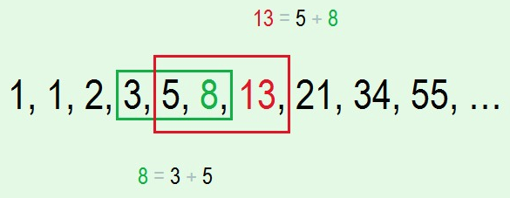

Есть также другие, более развёрнутые варианты определений «Чисел Фибоначчи», приведём некоторые из них.
«Числа Фибоначчи» - это целые натуральные числа, расположенные в числовой последовательности таким образом, что каждое последующее число является суммой двух предыдущих чисел, при этом в этом числовом ряде проявляются уникальные интересные свойства, выраженные в постоянных отношениях между отдельными членами последовательности и формировании некоторых постоянных коэффициентах, имеющих громадное научное и прикладное значение.
«Числа Фибоначчи» - это линейная рекуррентная последовательность натуральных чисел, где первое и второе числа равны единице, а каждое последующее число образуется как сумма двух предыдущих: 1, 1, 2, 3, 5, 8, 13, 21, 34, 55, 89, 144, 233, 377, …, и так до бесконечности

Эти числа названы по имени средневекового математика Леонардо Пизанского (известного как Фибоначчи). Родился Фибоначчи в период ориентировочно в 1170 году в городе Пиза. Отец его был купцом и очень часто бывал по торговым делам в Алжире. По желанию отца, который хотел, чтобы Леонардо стал хорошим торговцем, он переехал в Алжир и изучал там математику (искусство вычислений) у арабских учителей. Позже Фибоначчи посетил Египет, Сирию, Византию, Сицилию. Он ознакомился с достижениями античных и индийских математиков в арабском переводе. На основе усвоенных им знаний Фибоначчи написал ряд математических трактатов, представляющих собой выдающееся явление средневековой западноевропейской науки. Труд Леонардо Фибоначчи «Книга абака» способствовал распространению в Европе позиционной системы счисления, более удобной для вычислений, чем римская нотация. В этой книге были подробно исследованы возможности применения индийских цифр, ранее остававшиеся неясными, и даны примеры решения практических задач, в частности, связанных с торговым делом. Позиционная система приобрела в Европе популярность в эпоху Возрождения.

Эта закономерность в математике интересовала ещё одного ученого средневековья - Фому Аквинского (см. Рисунок 2). Движимый желанием «алгеброй гармонию измерить», учёный сделал вывод о прямой связи математики и красоты. Эстетические чувства, возникающие при созерцании гармоничных, пропорционально созданных природой объектов, Фома Аквинский объяснял тем же принципом суммационной последовательности. Она была известна еще древним грекам и египтянам. И действительно, с тех пор в природе, архитектуре, изобразительном искусстве, математике, физике, астрономии, биологии и многих других областях были найдены закономерности, описываемые коэффициентами Фибоначчи.

Рисунок 2 (Средневековый ученый Фома Аквинский)
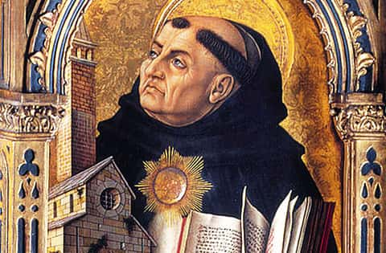

Числа Фибоначчи вокруг нас
Если взглянуть на окружающий мир с точки зрения применения «Чисел Фибоначчи», то открываются удивительные факты и закономерности. Ряд Фибоначчи используют широко: с его помощью представляют архитектонику и живых существ, рукотворные сооружения и строение Галактик. Эти факты – свидетельства независимости числового ряда от условий его проявления, что является одним из признаков его универсальности.

Последовательность Фибоначчи обладает весьма любопытными особенностями, не последняя из которых - почти постоянная взаимосвязь между числами. Если какой-либо член последовательности Фибоначчи разделить на предшествующий ему (например, 13:8), результатом будет величина, колеблющаяся около иррационального значения 1.61803398875... и через раз, то превосходящая, то не достигающая его. Но, даже затратив на это Вечность, невозможно узнать соотношение точно, до последней десятичной цифры. Краткости ради, его приводят в виде 1,618. Отношение каждого числа к последующему более и более стремится к 0,618 при увеличении порядкового номера. Отношение же каждого числа к предыдущему стремится к 1.618 (обратному к 0.618). Особые названия этому соотношению начали давать еще до того, как Лука Пачиоли (средневековый математик) назвал его Божественной пропорцией. Но на самом деле, Фибоначчи не является первооткрывателем своей последовательности. Дело в том, что коэффициент 1,618 или 0,618 был известен еще древнегреческим и древнеегипетским математикам. Среди его современных названий есть такие, как Золотое сечение, Золотой коэффициент, Золотое среднее и Отношение вертящихся квадратов.

Рисунок 3 (Золотой коэффициент)
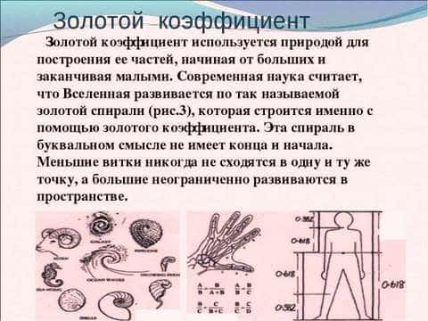

Kеплеp назвал это соотношение одним из "сокровищ геометрии". В алгебре общепринято его обозначение греческой буквой фи Ф=1,618 (рисунок 4).

Рисунок 4 (Число Фи)
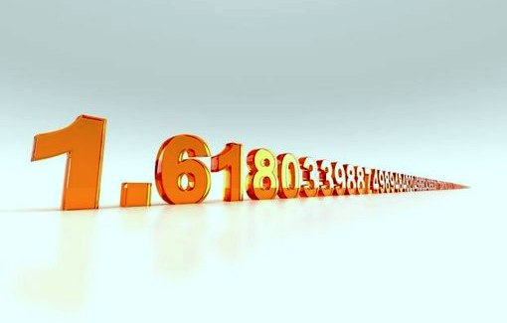

Только это отношение – 0,618 : 0,382 – дает непрерывное деление отрезка прямой в золотой пропорции, увеличение его или уменьшение до бесконечности, когда меньший отрезок так относится к большему, как больший ко всему. Его следы мы находим в музыке, изобразительном искусстве, архитектуре и биологии. Греки использовали принцип "золотого сечения" при строительстве Парфенона, египтяне – Великой пирамиды в Гизе. Свойства "золотого коэффициента" были хорошо известны Пифагору, Платону и Леонардо да Винчи.

Числа Фибоначчи обладают целым рядом интересных и важных свойств, а также математических соотношений. Рассмотрим некоторые из них:
Сумма n первых чисел Фибоначчи может быть вычислена по следующей формуле:
Формула суммы чисел Фибоначчи

Сумма чисел Фибоначчи с нечётными номерами вычисляется по следующей формуле:
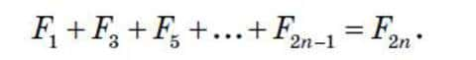
Формула суммы чисел Фибоначчи с нечетными номерами

Сумма чисел Фибоначчи с чётными номерами вычисляется по следующей формуле:
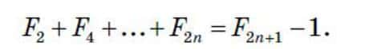
Формула суммы чисел Фибоначчи с четными номерами

Сумма квадратов первых n чисел Фибоначчи вычисляется по следующей формуле:
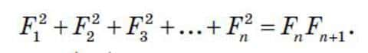
Формула суммы квадратов чисел Фибоначчи

Приведенные формулы можно доказать при помощи сложения очевидных равенств. Рассмотрим несколько свойств чисел Фибоначчи, которые можно доказать, используя метод математической индукции.
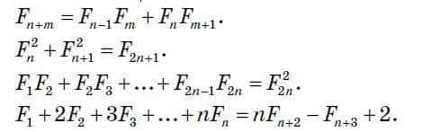
Формулы некоторых свойств чисел Фибоначчи

И ещё одно любопытное свойство чисел Фибоначчи:
Произведение и частное двух любых различных чисел Фибоначчи, отличных от единицы, никогда не является числом Фибоначчи;

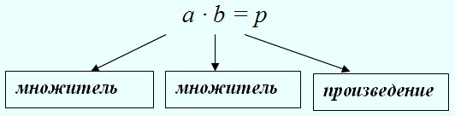

Фрактальная сущность чисел Фибоначчи
Наряду с математическими свойствами чисел Фибоначчи, многими философами и математиками рассматривается и фрактальная сущность чисел Фибоначчи. Фрактал (лат. fractus – дроблёный, сломанный, разбитый) – математическое множество, обладающее свойством самоподобия (объект, в точности или приближённо совпадающий с частью себя самого, то есть целое имеет ту же форму, что и одна или более частей).

Процедура образования фрактальных кривых
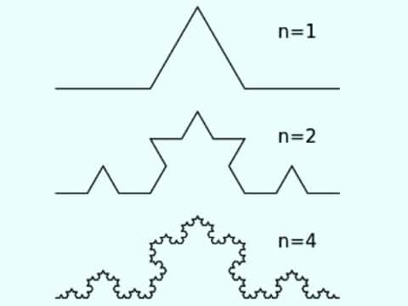

Слово «фрактал» употребляется не только в качестве математического термина. Фракталом может называться предмет, обладающий, по крайней мере, одним из указанных ниже свойств:
- Является самоподобным или приближённо самоподобным

Фрактальный кот Мандельброт

- обладает нетривиальной структурой на всех масштабах. В этом отличие от регулярных фигур (таких как окружность, эллипс, график гладкой функции): если рассмотреть небольшой фрагмент регулярной фигуры в очень крупном масштабе, то он будет похож на фрагмент прямой. Для фрактала увеличение масштаба не ведёт к упрощению структуры, то есть на всех шкалах можно увидеть одинаково сложную картину.

Фрактальные геометрические объекты
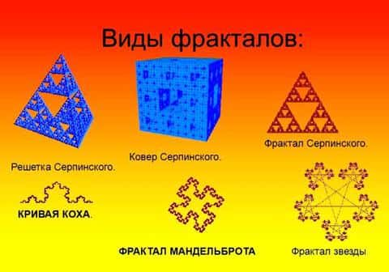

Многие объекты в природе обладают свойствами фрактала, например, побережья, облака, кроны деревьев, снежинки, кровеносная система, система альвеол человека или животных. Числа Фибоначчи известны с XIII века, однако настоящий к ним интерес возник в XX веке со времени формирования теории фракталов и возрождения работ с использованием «золотого сечения».

Ещё одним ярким примером использования чисел Фибоначчи, который в наше время зачастую можно услышать в сфере биржевой торговли, является универсальный инструмент в техническом анализе на международном валютном международном рынке Форекс, который так и называется «Уровни Фибоначчи» (рисунок 5). Числа Фибоначчи очень популярны в трейдерской среде. Они подтверждают волновую теорию Эллиотта, так любимую многими биржевыми игроками, служат для определения начала и конца коррекционного движения цен.

Рисунок 5 (Уровни Фибоначчи)
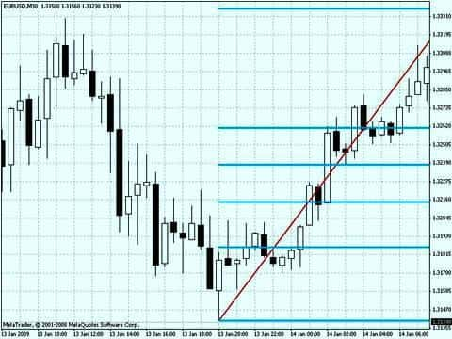

Уровни Фибоначчи состоят из линий, которые делятся на две части, так называемые две сетки. Первая сетка начинается от 0% и заканчивается на отметке 100%. На этом отрезке находятся те уровни, которые помогают нам определить окончание волны, которая началась от отметки 0%. Вторая сетка начинается от уровня 100% и заканчивается на отметке, которую выставит трейдер, обычно это уровень 400%. С помощью этой сетки можно отследить окончание волны, которая началась после окончания волны от 0%. Все линии, содержащиеся в уровнях Фибоначчи, играют рол уровней поддержки и сопротивления. Дойдя до таких уровней, цена от них отталкивается и возвращается на несколько пунктов ниже или выше, в зависимости от действующей сделки. Правильно использование уровней Фибоначчи покажет очень прибыльные места входа в рынок и выхода из рынка. Предполагается, что все ваши сделки обретут логику и будут приносить вам осознанную прибыль. Есть также в трейдинге такие понятия, как Веер Фибоначчи, дуги Фибоначчи.

Получение прибыли
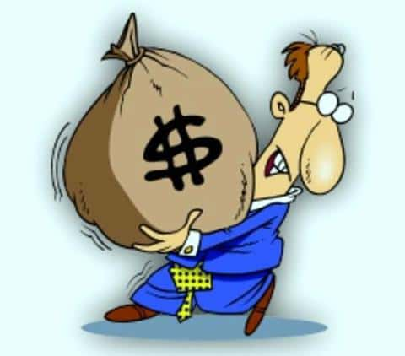

Непосредственное отношение имеет последовательность Фибоначчи и к архитектуре, например, ещё известный зодчий В. Баженов сказал: «“Архитектура – главнейшие имеет три предмета: красоту, спокойность и прочность здания... К достижению сего служит руководством знание пропорции, перспектива, механика или вообще физика, а всем им общим вождем является рассудок”.
Восприятие человеком правильного соотношения и пропорции величин, оказывает на человека приятное впечатление. Что было доказано Немецким психологом Густавом Фехнером в 1876 г.. Он провел ряд экспериментов, показывая мужчинам и женщинам, юношам и девушкам, а также детям нарисованные на бумаге фигуры различных прямоугольников, предлагая выбрать из них только один, но производящий на каждого испытуемого самое приятное впечатление. Все выбрали прямоугольник, показывающий отношение двух его сторон в пропорции «золотого сечения».
Всё вышесказанное о числах Фибоначчи проявляются и в живых формах: например, числа левозакрученных и правозакрученных спиралей, вдоль которых располагаются семена подсолнуха. Аналогичные закономерности выявляются при изучении шишек и лепестков некоторых цветков и растений, а также наблюдаются в животном мире в строении раковин моллюсков.

Можно привести неисчислимое множество примеров закономерностей в нашем мире и во Вселенной, где мы увидим всё те же числа Фибоначчи. Заслуга математика Фибоначчи сына купца Боначчи состоит в том, что он смог систематизировать накопленные вековые знания и преподнести их в лёгкой и удобной форме. Но пройдёт еще добрых семьсот лет, прежде чем люди применят информацию о «золотом коэффициенте» к технике волнового конструирования рыночных взаимоотношений.

Заключение
Я считаю, что ознакомление с числами Фибоначчи, может стать прекрасным дополнением к образовательной школьной программе по математике. На, скажем, один урок основных занятий или на несколько занятий элективных курсов. Это поможет, как было сказано в предисловии, повысить интерес детей к изучению математики и объяснит им, что математика – это не просто сложные формулы, а сама фундаментальная основа, заложенная в природе и её законах.

Источники:
Интернет-ссылки:
http://economic-definition.com/Other_branches_of_mathematics/Chisla_Fibonachchi_Fibonacci_Numbers__eto.html#h3-10

https://ru.wikipedia.org/wiki/%D0%A4%D0%B8%D0%B1%D0%BE%D0%BD%D0%B0%D1%87%D1%87%D0%B8

